COURS D’ANGLAIS DE Mme DUFFOUR
3ème B
(du 23 mars au 2 avril)

Lesson 7: Class Reps (Monday 23rd March)

- Read the text p 26 (Lis le texte p 26) + Answer the questions (réponds à l’oral): What sort of document is it? What is it about (de quoi ça parle?)? Give as much information as possible (parle de tout ce que tu as compris, essaie de parler un maximum en anglais)
- Read the text again and do the activities
- Look:
I would like to represent our class
Cette jeune fille aimerait représenter sa classe. Avec Would like, on exprime un souhait, ce qu’on aimerait faire
- Read Toolbox 1 p 32 + Do exercise 1 p 33
- Look:
I will make sur that we can all work together
Elle dit qu’elle s’assurera que nous pourrons tous travailler ensemble. Avec will, on exprime ce qu’on fera dans le futur
- Read Toolbox 4 p 32 + Do exercise 4 p 33
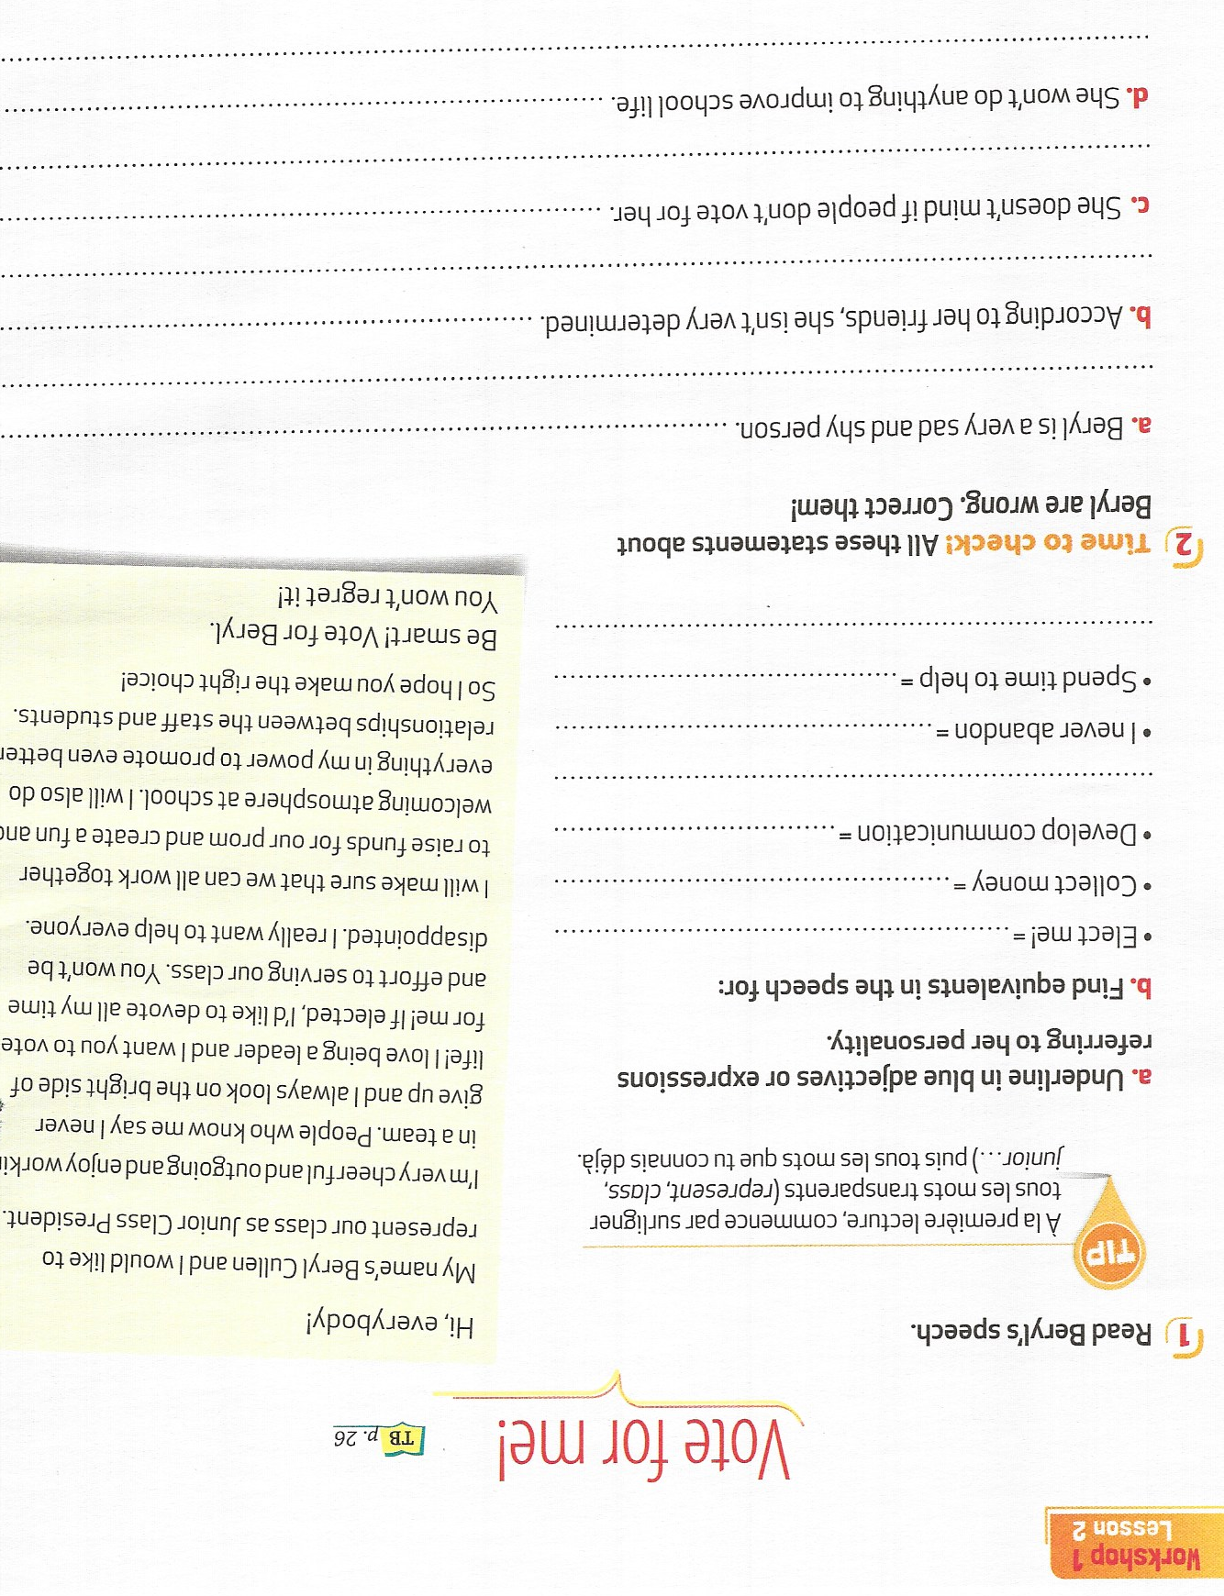

Lesson 7: Class Reps (Tuesday 24th March)

- Reviews: Comment exprime-t-on un souhait? Comment exprime-t-on le futur?
- Writing 1: Imagine you want to be your class rep (or class president) Prepare your promises. What will you do. Use the vocabulary p 30 (school life)
Imagine que tu veux être délégué (class rep) de ta classe. Que feras-tu? Écris 3 phrases au futur en t’aidant du vocabulaire p 30 ( n’oublie pas de t’aider aussi du texte p 26)
Writing 2: Imagine you are an elector. What would you like for you and your school? What would you like your class rep to do?
Imagine que tu es un électeur. Qu’aimerais-tu pour toi et ton école? Qu’aimerais-tu que ton délégué fasse?
Écris 4 phrases avec would like en t’aidant du vocabulaire p30 (n’oublie pas de t’aider aussi du texte p 26)
- Learn your vocabulary p30 (school life): apprends ton vocabulaire par coeur

Lesson 7: Class Reps (Thursday 26th March)

- Review your vocabulary p 30
- Speaking (reviews): You are a candidate to be a class rep. Tell the class your promises (what you will do). Tu es candidat à l’élection des délégués. Dis ce que tu feras.
- Speaking (reviews): You are an elector. Tell what you would like. Tu es un électeur. Dis ce que tu aimerais.
- There was the class rep election a few weeks ago. Who was your favourite candidate? Complete the form and write a short paragraph about this person.
Il y a eu l’élection des délégués de ta classe il n’y a pas très longtemps. Qui était ton candidat préféré? Complète le formulaire en donnant des informations sur cette personne (tu imagines si tu ne sais pas.Pour la personnalité aide-toi du vocabulaire p 30 (personality) et pour les promesses (ce qu’il fera), aide-toi toujours du vocabulaire p30 (school life) )
- Learn your vocabulary p 30 (personality) : apprends ton vocabulaire par coeur
My favourite candidate for the school presidency.
- Name:
- Age:
- Date of Birth:
- Hobbies / activities after school:
- Personality traits:
- Promises:

Lesson 7: Class Reps (Monday 30th March)

- Review your vocabulary p 30
- Speaking (reviews): You are a candidate to be a class rep. Tell the class your promises (what you will do). Tu es candidat à l’élection des délégués. Dis ce que tu feras.
- Speaking (reviews): You are an elector. Tell what you would like. Tu es un électeur. Dis ce que tu aimerais.
- Copy this lesson (recopie cette leçon):

Lesson 7: Class Reps
My favourite candidate is John.
He is 14 and he was born on 25th September 2006.
He is crazy about videogames and so am I.
He is cheerful and harworking.
I would like him to be a class rep because he will devote time for his classmates and he will make sure we have a school celebration at the end of the year.
- Learn this lesson (apprends cette leçon par coeur)
Reviews (Tuesday 31st March)

- Review all the lessons and vocabulary in Chapter 1 + vocabulary p 30

Final assessment (Thursday 2nd April)

- Create a poster to present your school

1/ A motto (=une devise)
2/Your school / your timetable
3/ Your favourite candidate for class presidency
4/ Class rules

Pour l’évaluation finale, tu vas créer un poster pour présenter ton école:
1/ Écris une devise
2/ Parle de ton école, présente le personnel, l’emploi du temps…
3/ Présente ton candidat préféré pour l’élection des délégués
4/ Écris quelles sont les règles à respecter en classe

